在嵌入式开发中，毫秒（ms）延时和微秒（us）延时是最常用的两种延时。stm32的库利用SysTick实现了毫秒延时，但是没有微秒延时，需要我们自己实现。实现延时主要就两种方式：软件循环（忙等待）：循环执行空指令以达到延时的效果，需要调试以获得指定的延时，非常不准确，容易受到时钟频率、中断、编译器优化、平台等的影响，延时精度要求不高的时候可以用用；
使用硬件计数器：之所以是计数器而不是定时器，是因为理论上只要是有计数功能的硬件都可以实现，不过实际实现中常用的是定时器（TIM）、SysTick和DWT。
下面分别介绍使用这三种计数器来实现精确的微秒延时
TIM
使用硬件定时器是最直接的方法，定时器本来就是跟时间打交道的，实现个微妙延时肯定是绰绰有余。STM32有多个定时器，随便哪个都可以，我们只用到它的基础定时功能，所以只需要开启时钟即可。
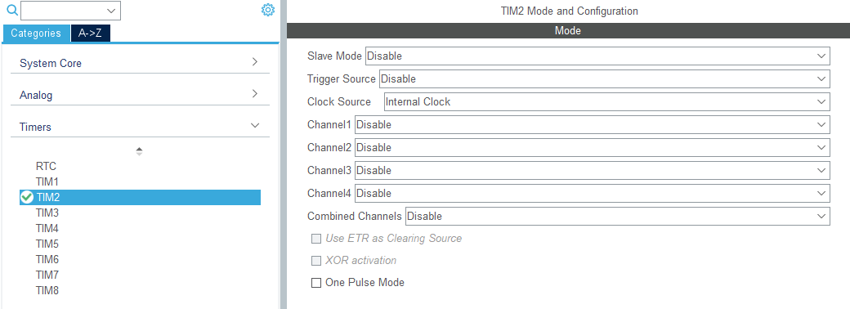
想要最高精度定时器时钟肯定要使用CPU频率，不过，TIM只有个别是32位的，大部分是16位的，如果是16位的，最高只能计数到65535，对于72Mhz的系统不够1000us，时钟频率更高的更不够了，所以需要分频，具体分多少要根据自己选择的TIM和系统时钟确定。我这里TIM是16位、时钟72M，采用2分频即可：
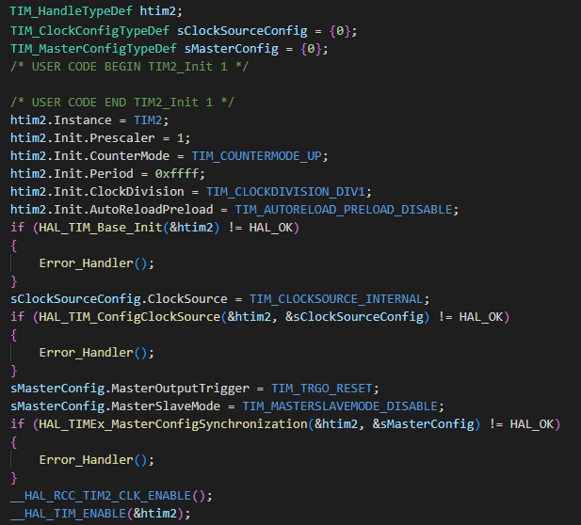
最后别忘了开启定时器时钟并使能定时器。在延时函数中，我们清零定时器，计算延时ticks，然后不停读取定时器的计数器直到满足延时ticks即可：
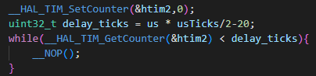
usTicks是平台1us的ticks数，用系统时钟/1000000得到：
由于进入和退出函数也有时间开销，delay_ticks计算最后减去20用来校准，以获得更加精确的延时，这个跟系统时钟、编译器优化、平台等等有关，而且只对极短的延时（1-10us）影响明显，如果你的延时在10us以上不需要这个校准亦可。下图是抓取的GPIO电平翻转波形：
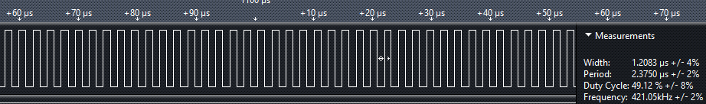
可以看到波形宽度是1.2us，这是因为GPIO和while循环本身也会有时间开销，减去这个开销延时差不多就是1us，这个误差可以使用校准值调整。
Systick
！！！：注意此方法延时不要超过1000us，也就是1ms，达到毫秒级请使用毫秒延时函数。
一般都会选择Systick作为系统时钟，1ms产生一个中断，以此为基础实现毫秒延时。想要用它实现微妙延时又不影响毫秒延时，可以在延时函数开始读取计数器的当前值（start），然后不断读取计数值跟start相减，当差值大于等于延时长度退出。但是如果延时长度大于计数器当前值，计数器计到0时会重载计数初值，此时会突变为一个很大的值，所以这种情况需要特殊处理，如代码中所示，先让计数器计到0，然后再从最大值计数剩余的ticks。
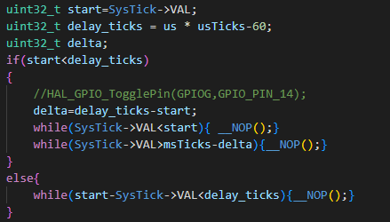
msTicks是1ms的ticks数，由usTicks*1000得到，把这些能确定的值提前算好，在延时函数中直接用可以减少函数中的代码量，循环时不用每次都计算，也减少了中断的打断点，综合下来利于计时的精确性。
这种方法得到的gpio电平翻转波形：
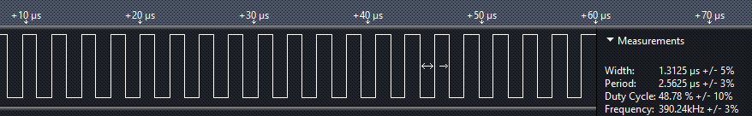
这里有个问题，如果循环终止条件的TysTick->val接近0，比如start和delay_ticks很接近甚至相等，那么在while循环的过程中有可能val到0了而while还没读取，此时会执行systick的中断函数，等while再次读取systick的val时可能val已经重载成为一个很大的值，start-SysTick->val成为负值但我们用的是无符号数，所以这个差值是一个非常大的数，退出循环没问题，不过延时略微变长了，这在延时很短时比较明显，实际观察波形也印证了这个判断。
还有个潜在问题，我们延时很大比如1000us，如果start刚好是重载值，此时如果受到干扰（中断）就有可能val符合退出条件时while无法读取，等while能读取时val已经重载，导致延时翻倍，这种情况理论上存在，不过我的测试环境比较简单，没有出现过这种情况，实际复杂项目可能会出现，所以建议使用这种方法延时不要太长。
DWT
DWT全称在不同的手册中略有差别：data watchpoint trigger、Debug Watchpoint and Trace、Data Watchpoint and Trace，属于调试单元，它有一个32位CYCCNT计数器，计数频率跟CPU一致，所以用它也可以实现高精度的计时和延迟。使用它跟使用定时器TIM类似，而且它的初始化很简单，只需要两个命令：
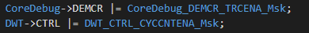
之后就可以在延时函数中实现延时了：
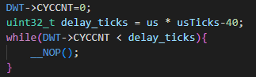
抓到的GPIO翻转波形如下：
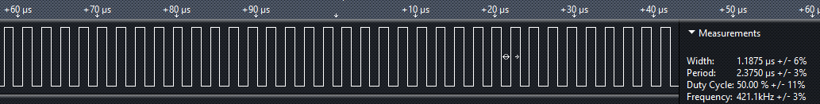
这个是最推荐的做法，一方面可以保证精度，一方面充分利用资源，在复杂项目中定时器TIM可能都不够用，更别谈专门用来实现us延时了，用DWT刚刚好。如果主频足够高，实现ns精度级别的延时也不是不可能，而且是32位的，实现1ms以下的延时绰绰有余。

以上的延时函数都是block的，而且会受到中断的影响，如果想绝对精确，可以把延时函数放到临界区，最好不要在中断函数中使用过长的延时，其他问题我暂时想不到了，欢迎大家补充，如果有错误也欢迎大家指正。

